ÉTATS UNIS
COW-BOYS ET RODÉO

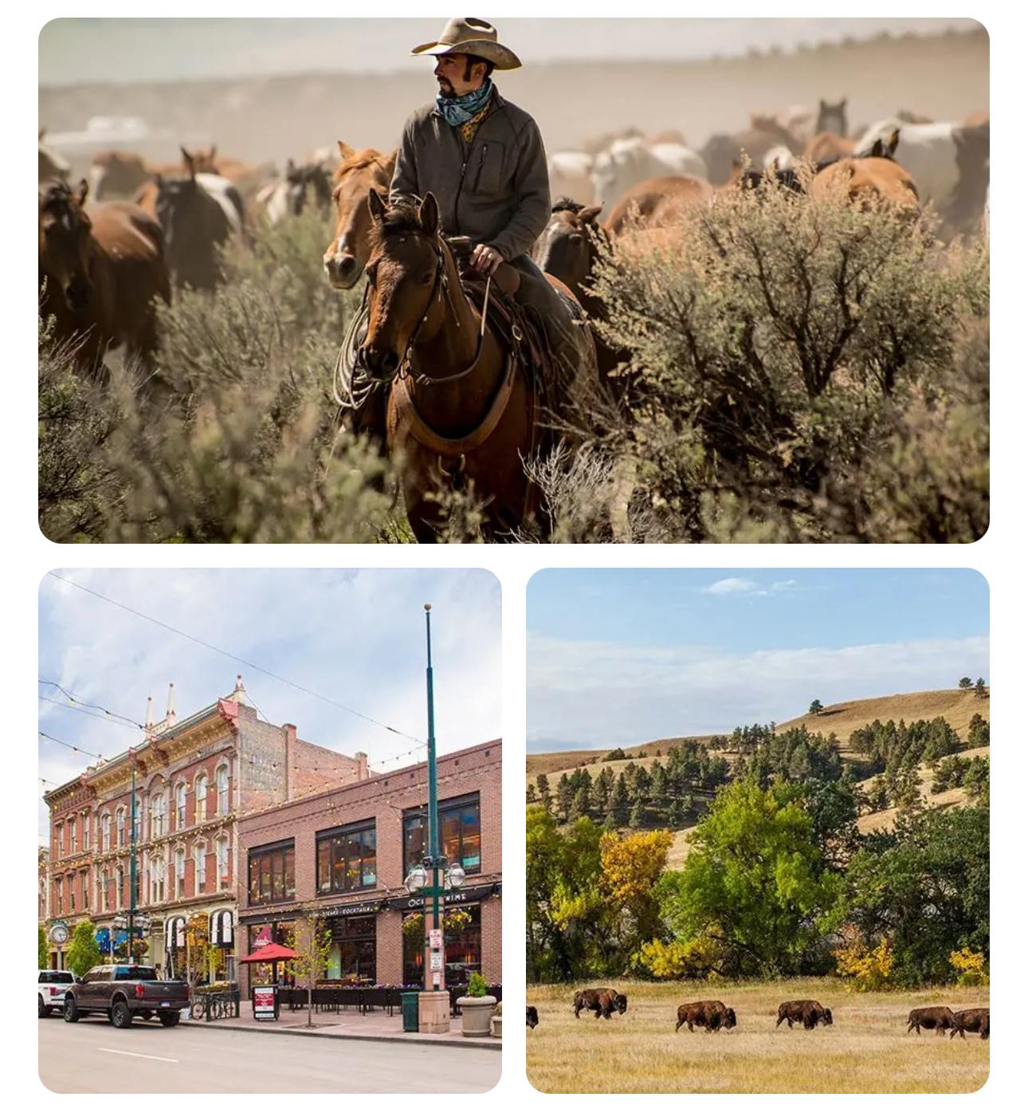

Du 25 avril au 10/05

Infos pratiques :

- Décalage horaire : 8 heures de moins aux états unis

- Monnaie / budget sur place : Dollars / 1000€ pour un couple

- Formalités : Passeport + Esta + permis B

- Location de voiture : Booking.com

- Essences : télécharger l’application GasBuddy

- Ne pas oublier le pass America the beautiful

Playlist en voiture :
- Eagles – Take It Easy
- Tom Petty – Runnin’ Down a Dream
- Lynyrd Skynyrd – Sweet Home Alabama (même si c’est Sud, ça reste road trip vibe)
- The Doors – Riders on the Storm
- Willie Nelson – On the Road Again
- The Lumineers – Ho Hey
- Gary Clark Jr. – Bright Lights
- John Mayer – Gravity
- Bonnie Raitt – I Can’t Make You Love Me
- Ray LaMontagne – Trouble
- Norah Jones – Come Away With Me
- Lana Del Rey – West Coast
- The War on Drugs – Red Eyes
- Vance Joy – Riptide
- Hozier – Movement
- Of Monsters and Men – Little Talks
Programme :

25/04 : Arrivée à Denver

26/04 : Estes Park / Rocky mountains

27/04 : Cheyenne / Découverte du Wyoming

28/04 : Cody, ville des rodéos

29/04 : Yellowstone national park

30/04 : Grand Teton national Park / Jackson

01/05 : Afton / Salt lake city

02/05 : Salt Lake City

03/05 : Moab

04/05 : Grand Junction / Ouray / Silverton / Durango

05/05 : Bisti Badlands / Route 66

06/05 : White sand national park

07/05 : Musée de l’espace à Alamogordo / Santa Fe

08/05 : Pueblo / Colorado Springs

09/05 : Denver / retour en France dans la soirée…

Le tracé :
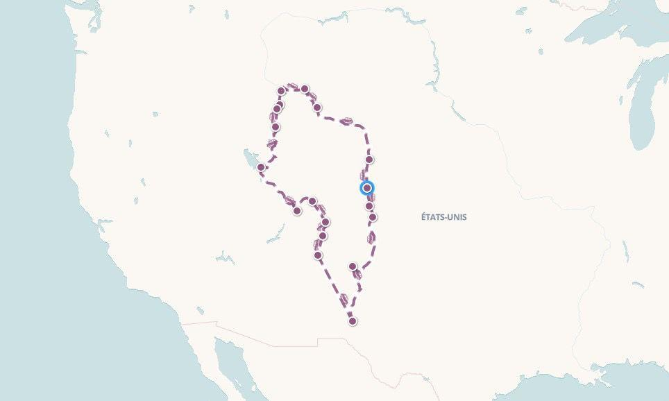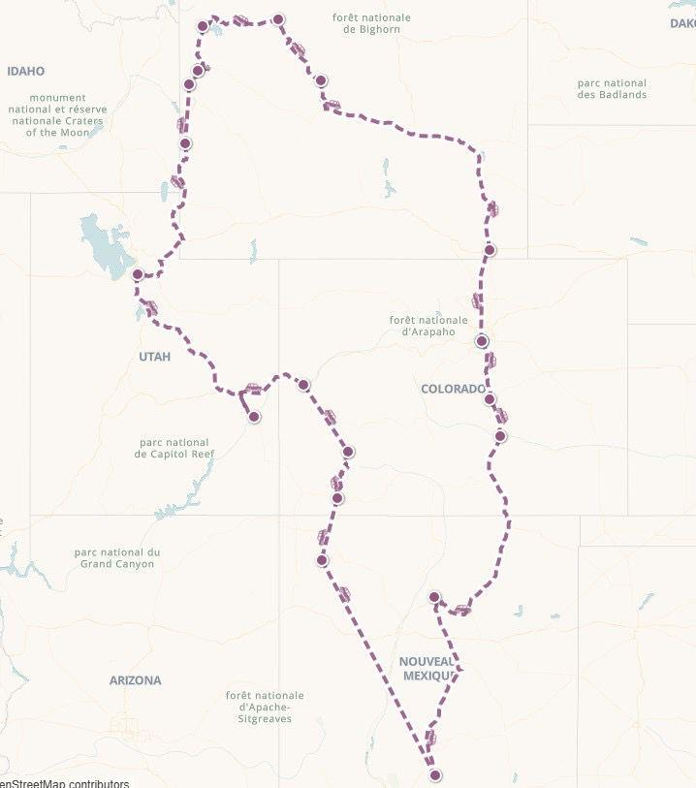
Vols :

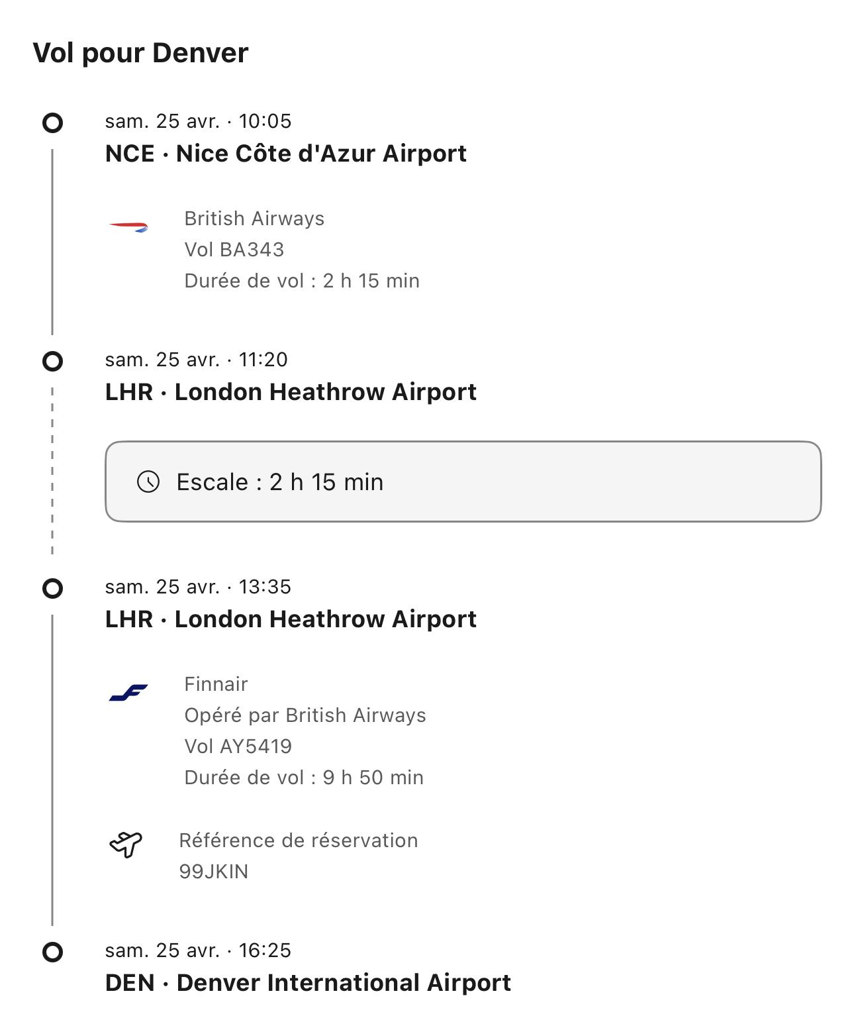

Jour 1 : Arrivée à Denver

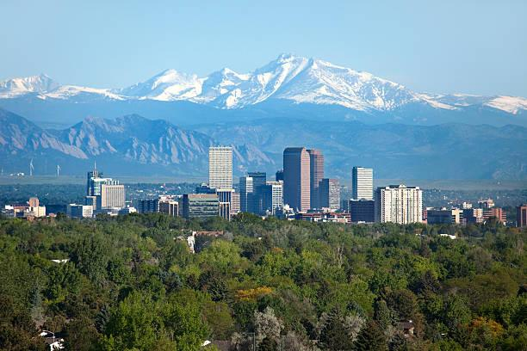
Installation à l’hôtel dès votre arrivée au cœur de la ville. Baignée par près de 300 jours de soleil par an et offrant un panorama spectaculaire sur les Rocheuses, Denver est une ville chaleureuse et authentique, née à l’époque de la ruée vers l’or du Colorado. Elle séduit par son ambiance cosy et la diversité des activités qu’elle propose.
En soirée, dîner chez Denny’s, suivi d’une agréable promenade dans les rues animées de la ville pour une première immersion.
Nuit à l’hôtel : Motel 6 Greenwood Village

26/04 : Estes Park / Rocky mountain

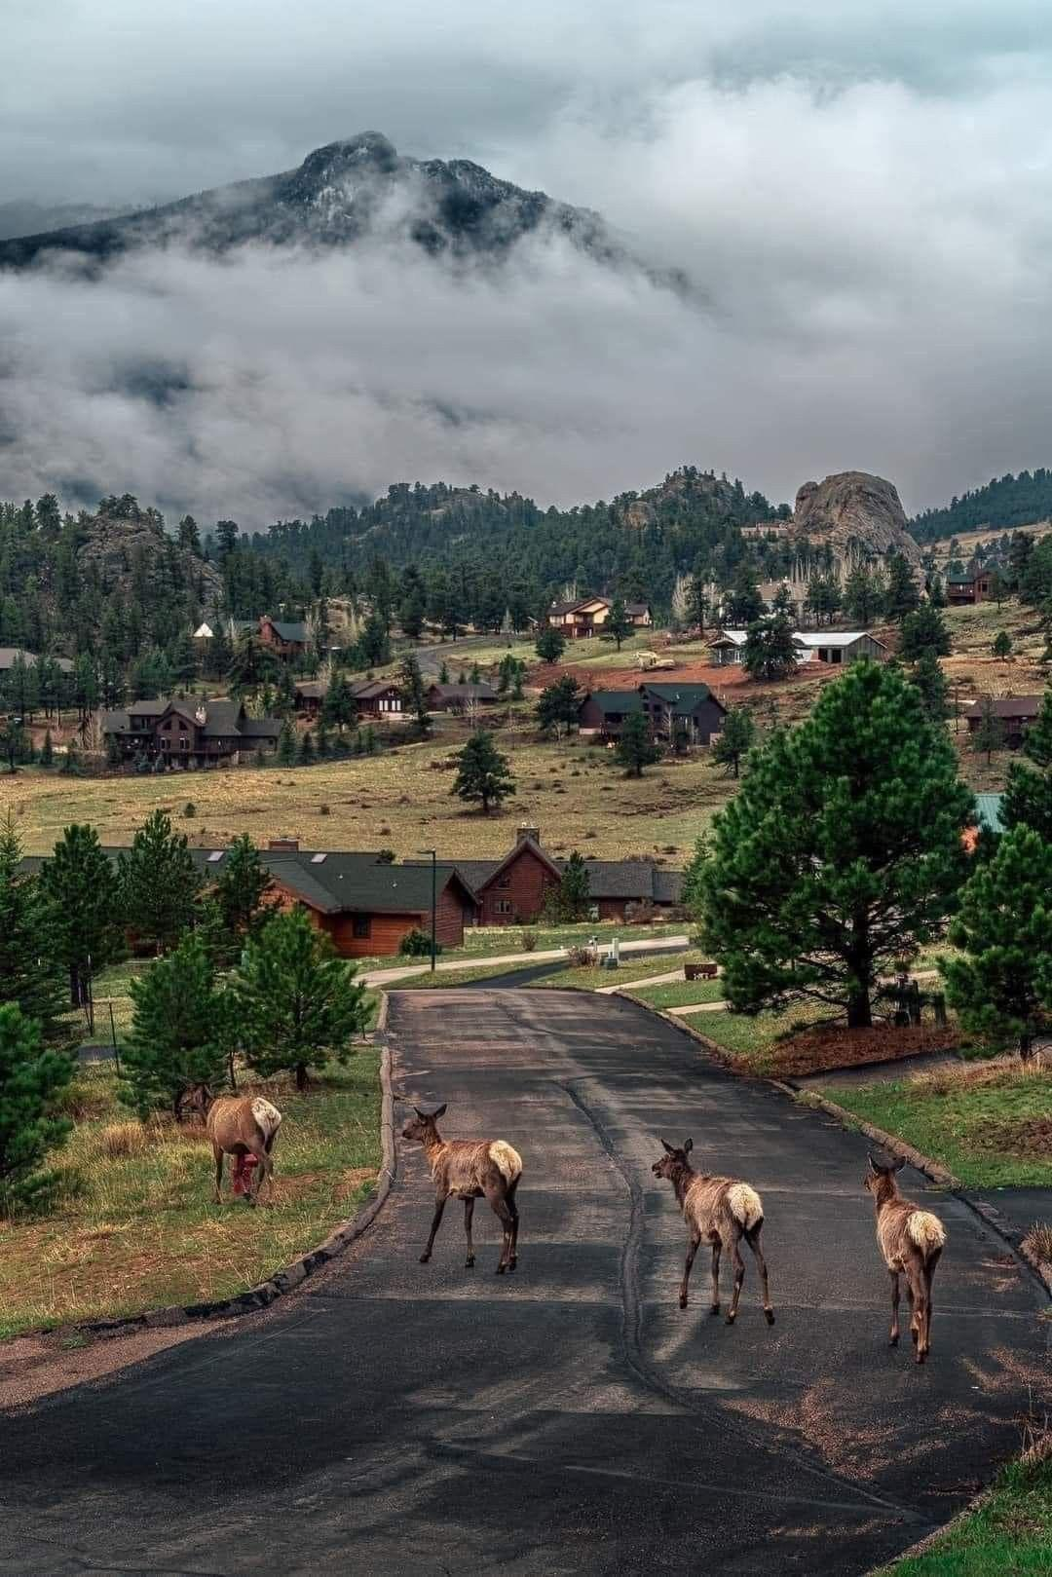

Direction les Rocky Mountains et la charmante ville d’Estes Park, située à 2 293 mètres d’altitude. Vous y découvrirez des boutiques élégantes, de petits cafés au bord de la rivière et une atmosphère typique de montagne.
Visite du mythique Stanley Hotel, célèbre pour avoir inspiré Stephen King.
Puis route vers Cheyenne, dans le Wyoming, pour la suite de votre aventure.
Nuit à l’hôtel : Super 8 by Wyndham
27/04 : Cheyenne / État du Wyoming

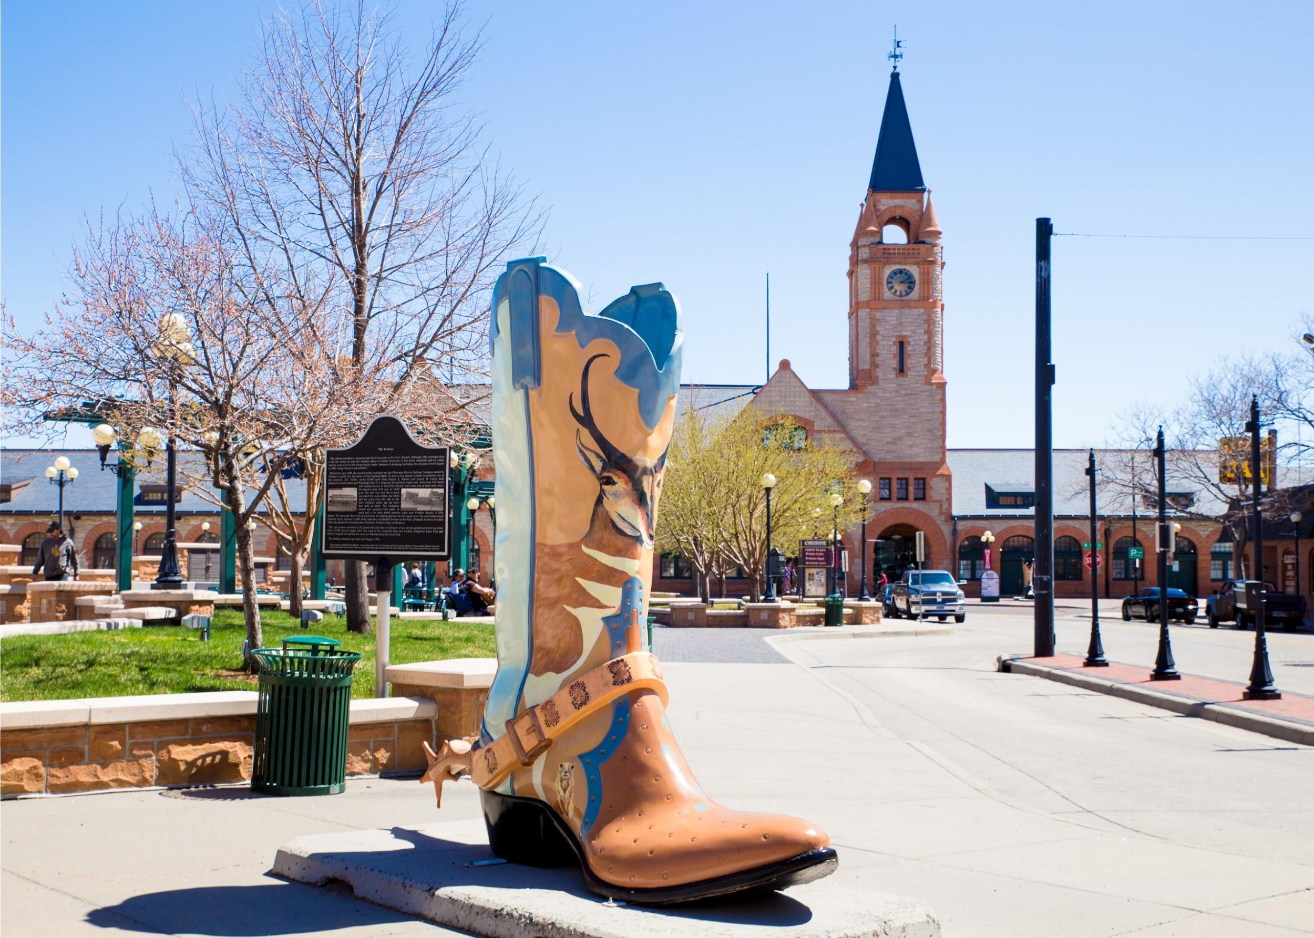

Visite de la ville de Cheyenne, capitale du Wyoming.
Cow-boys, rodéos, ranchs, hôtels historiques et cuisine western, Cheyenne est aussi la porte d’accès aux grands espaces et monuments parmi les plus populaires des États-Unis. Aller sur la place principale pour voir la célèbre botte et le tramway rouge et passer devant le Cheyenne dépôt muséum. Route vers thermopolis en traversant le Wyoming Manger au thermopolis safari club
Nuit à l’hôtel Two rivers inn
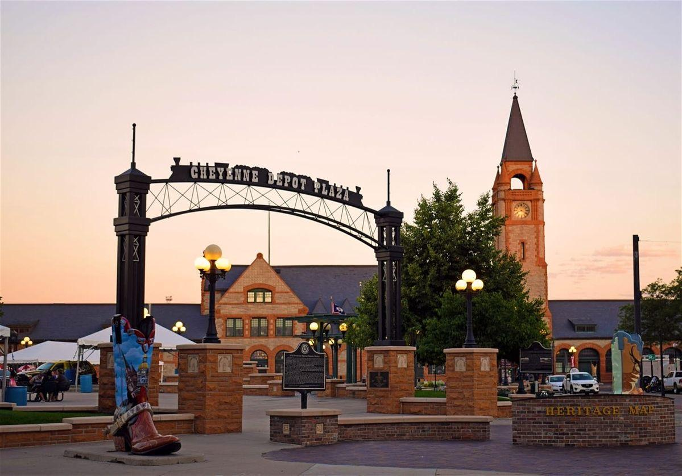
28/04 : Cody, ville des rodéos

Visite de la ville de Cody. Découverte du musée de Buffalo Bill et arrêt dans un saloon pour découvrir la vraie ambiance américaine . Détour dans la ville abandonnée de Cody puis route vers le Yellowstone en passant par Lamar Valley pour voir les bisons ou bien par le Montana selon l’état des routes.

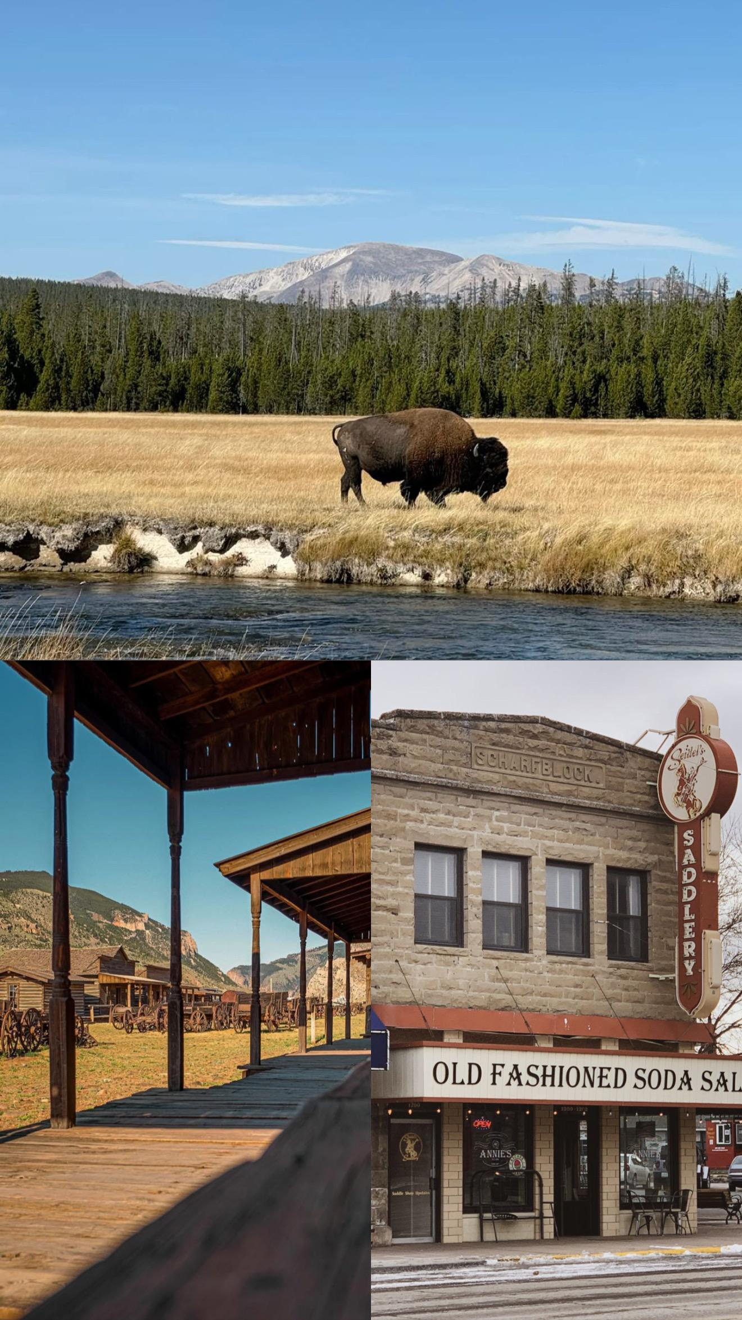
29/04 : Yellowstone national Park

Visite du deuxième plus grand parc national des états unis. Célèbre pour ses sources chaudes , geysers géants et abrite aussi de nombreux mammifères comme les ours , loups, coyotes et wapiti. On fera le grand tour du parc toute la journée en s’arrêtant à chaque point de vue. Repas le soir à Yellowstone west.

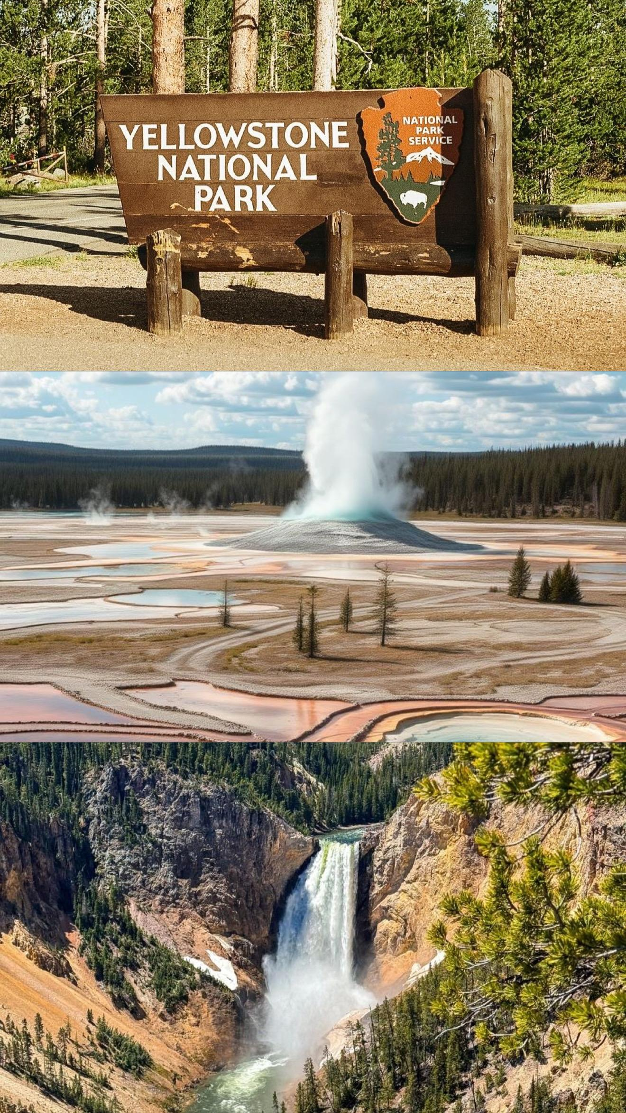

30/04 : Grand Teton National Park / Jackson

On reprend la route vers le sud en passant par le célèbre parc national du grand teton avec sa sublime route en dessous des montagnes enneigées. Stop à plusieurs points de vue et soirée dans la ville de Jackson.

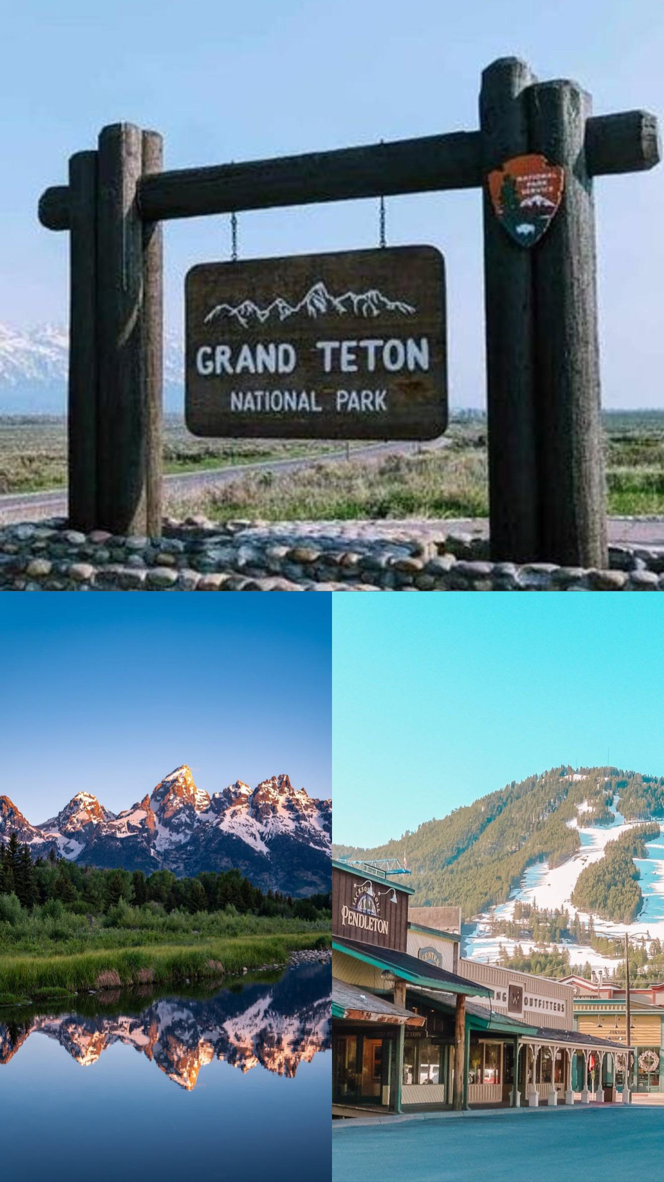
01/05 : Afton / Salt Lake city

Départ tôt le matin, on quitte le Wyoming pour l’Utah en passant par Afton. Arrivée dans la capitale de l’Utah. Stop au temple et au capitole puis balade dans les rues.
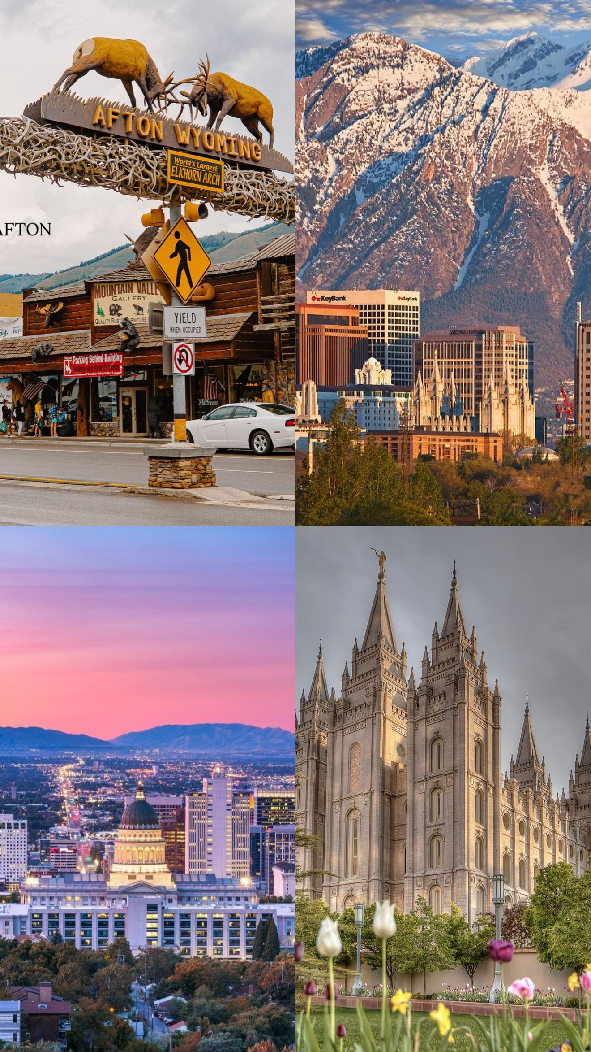

02/05 : Salt lake city

Repas obligatoire le midi au célèbre in&out, meilleur fast food que l’on trouve qu’à l’ouest du pays. Voir le thanksgiving point .

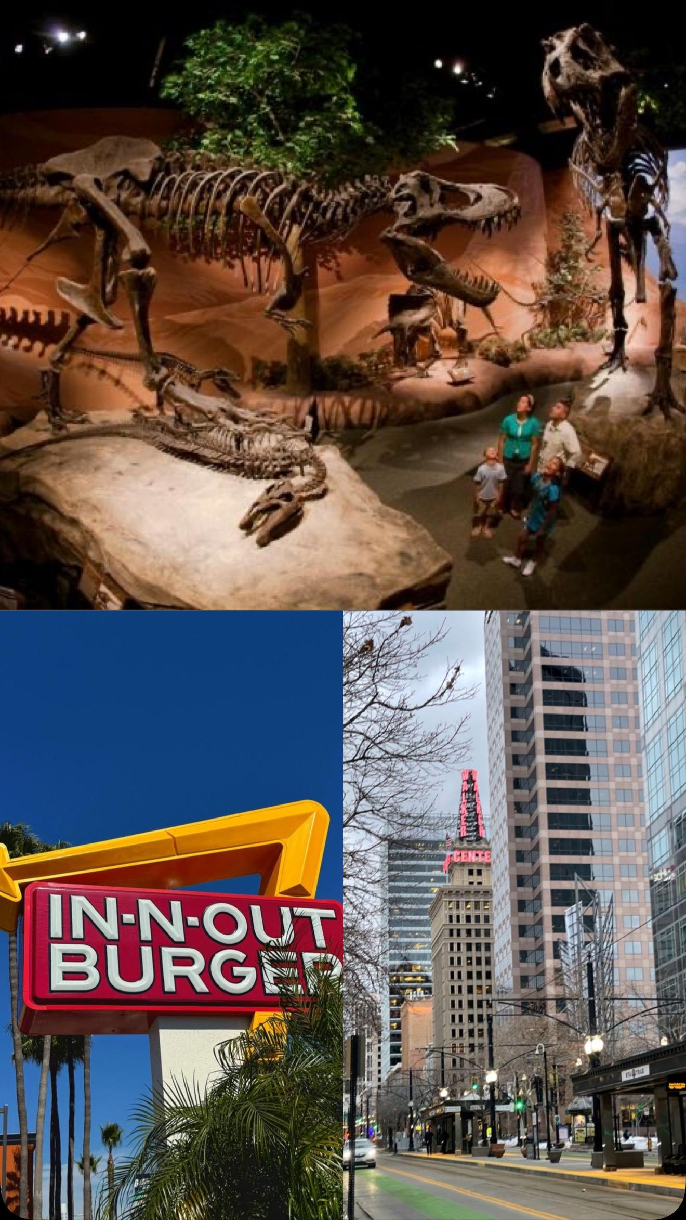
03/05 : Moab

Visite d’un des plus célèbres parc des états unis avec des routes, arches et canyons somptueux .

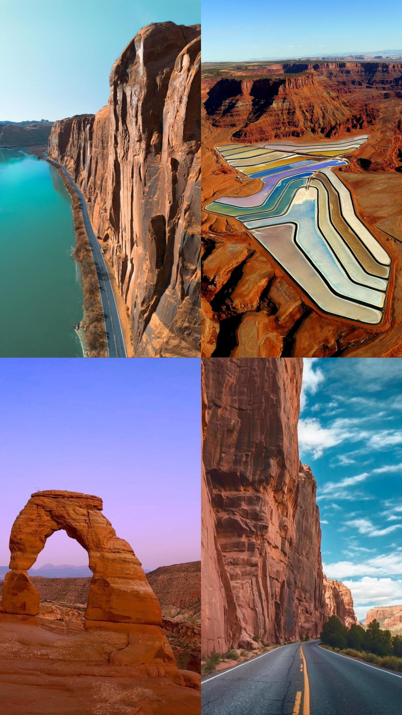
04/05 : Grand Junction / Ouray / Silverton / Durango

Arrivée dans l’état du Colorado. Découvertes de tout nouveaux paysages en traversant l’état du nord au sud en s’arrêtant dans des petites villes de montagnes tres souvent comparées à la Suisse .

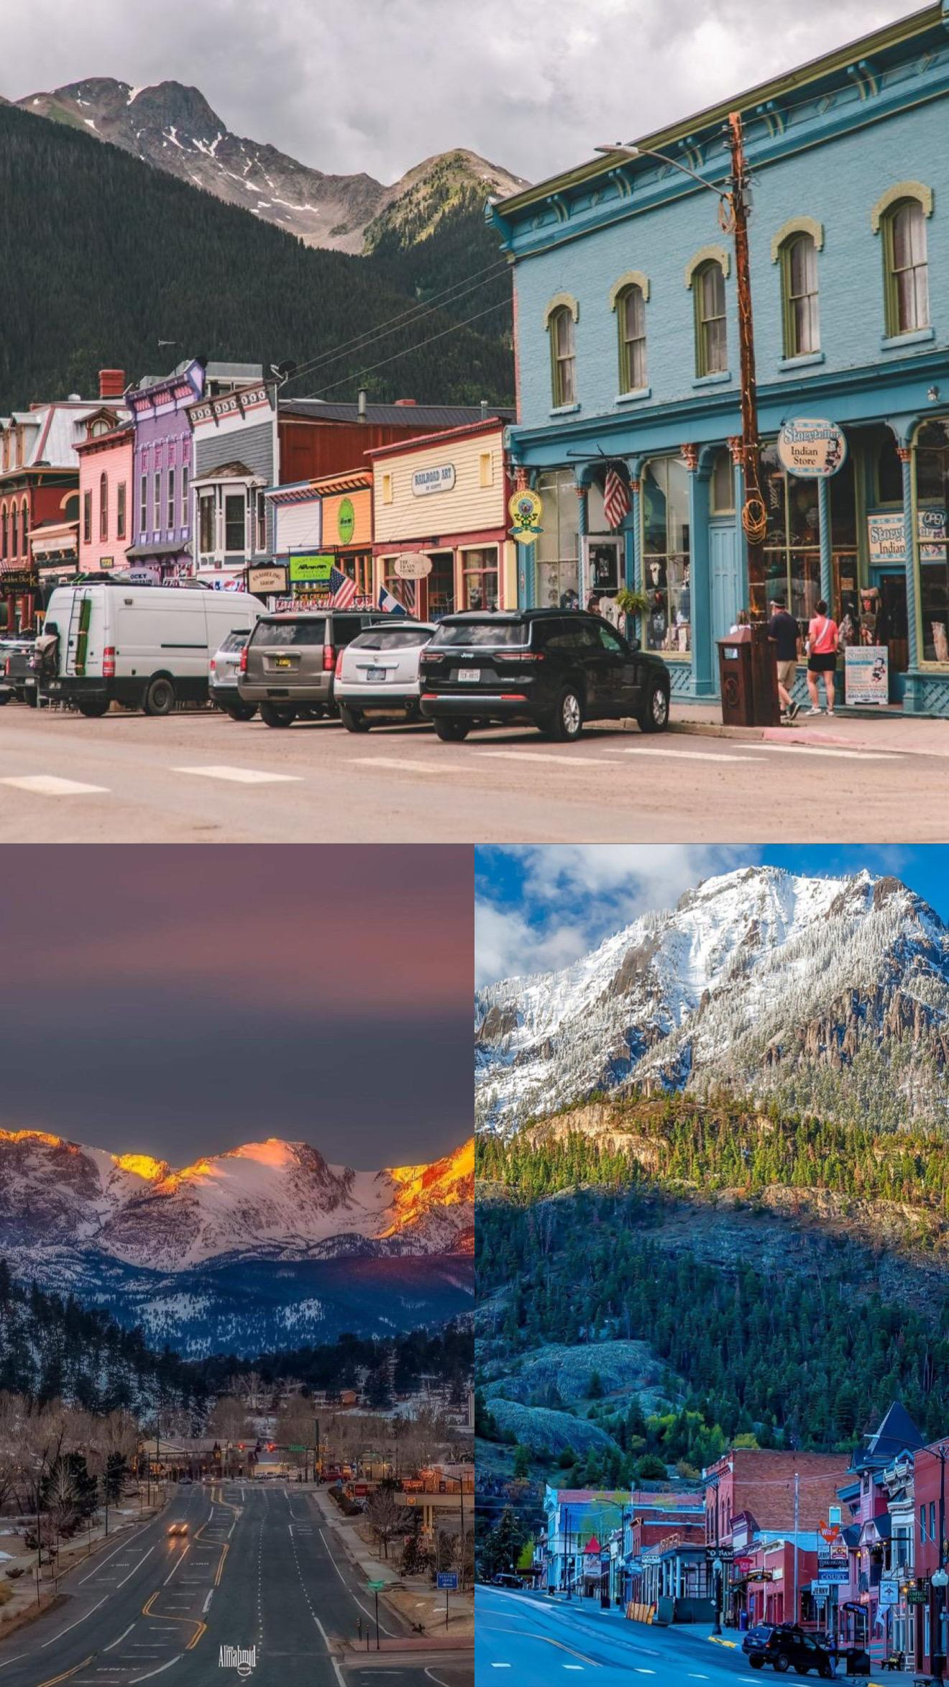

05/05 : Bisti Badlands / Route 66

Nouvel état : Le Nouveau Mexique avec ses paysages lunaires et retour sur la célèbre route 66 .

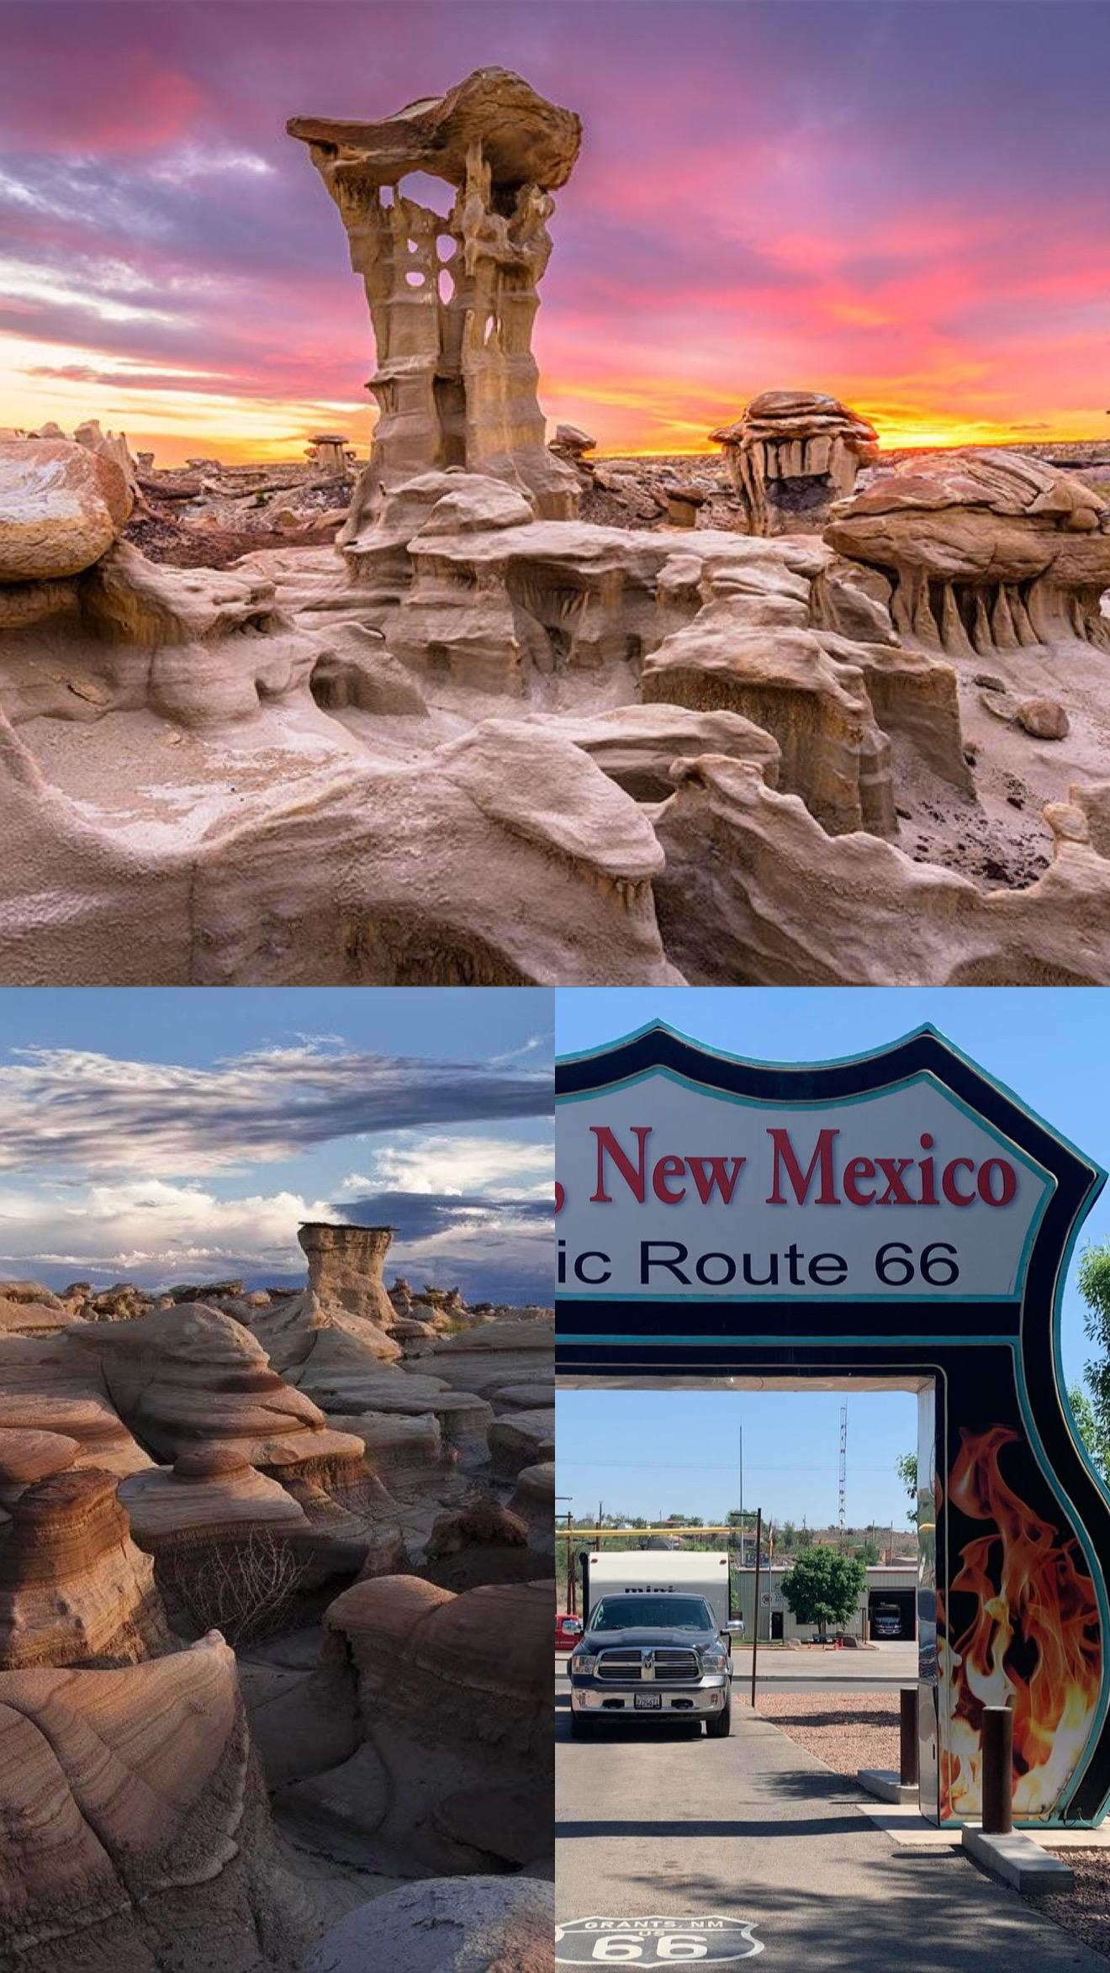

06/05 : White sands national park

Désert de sable blanc constituant le plus vaste désert de gypse au monde. C’est l’un des parcs nationaux les plus récent du pays.

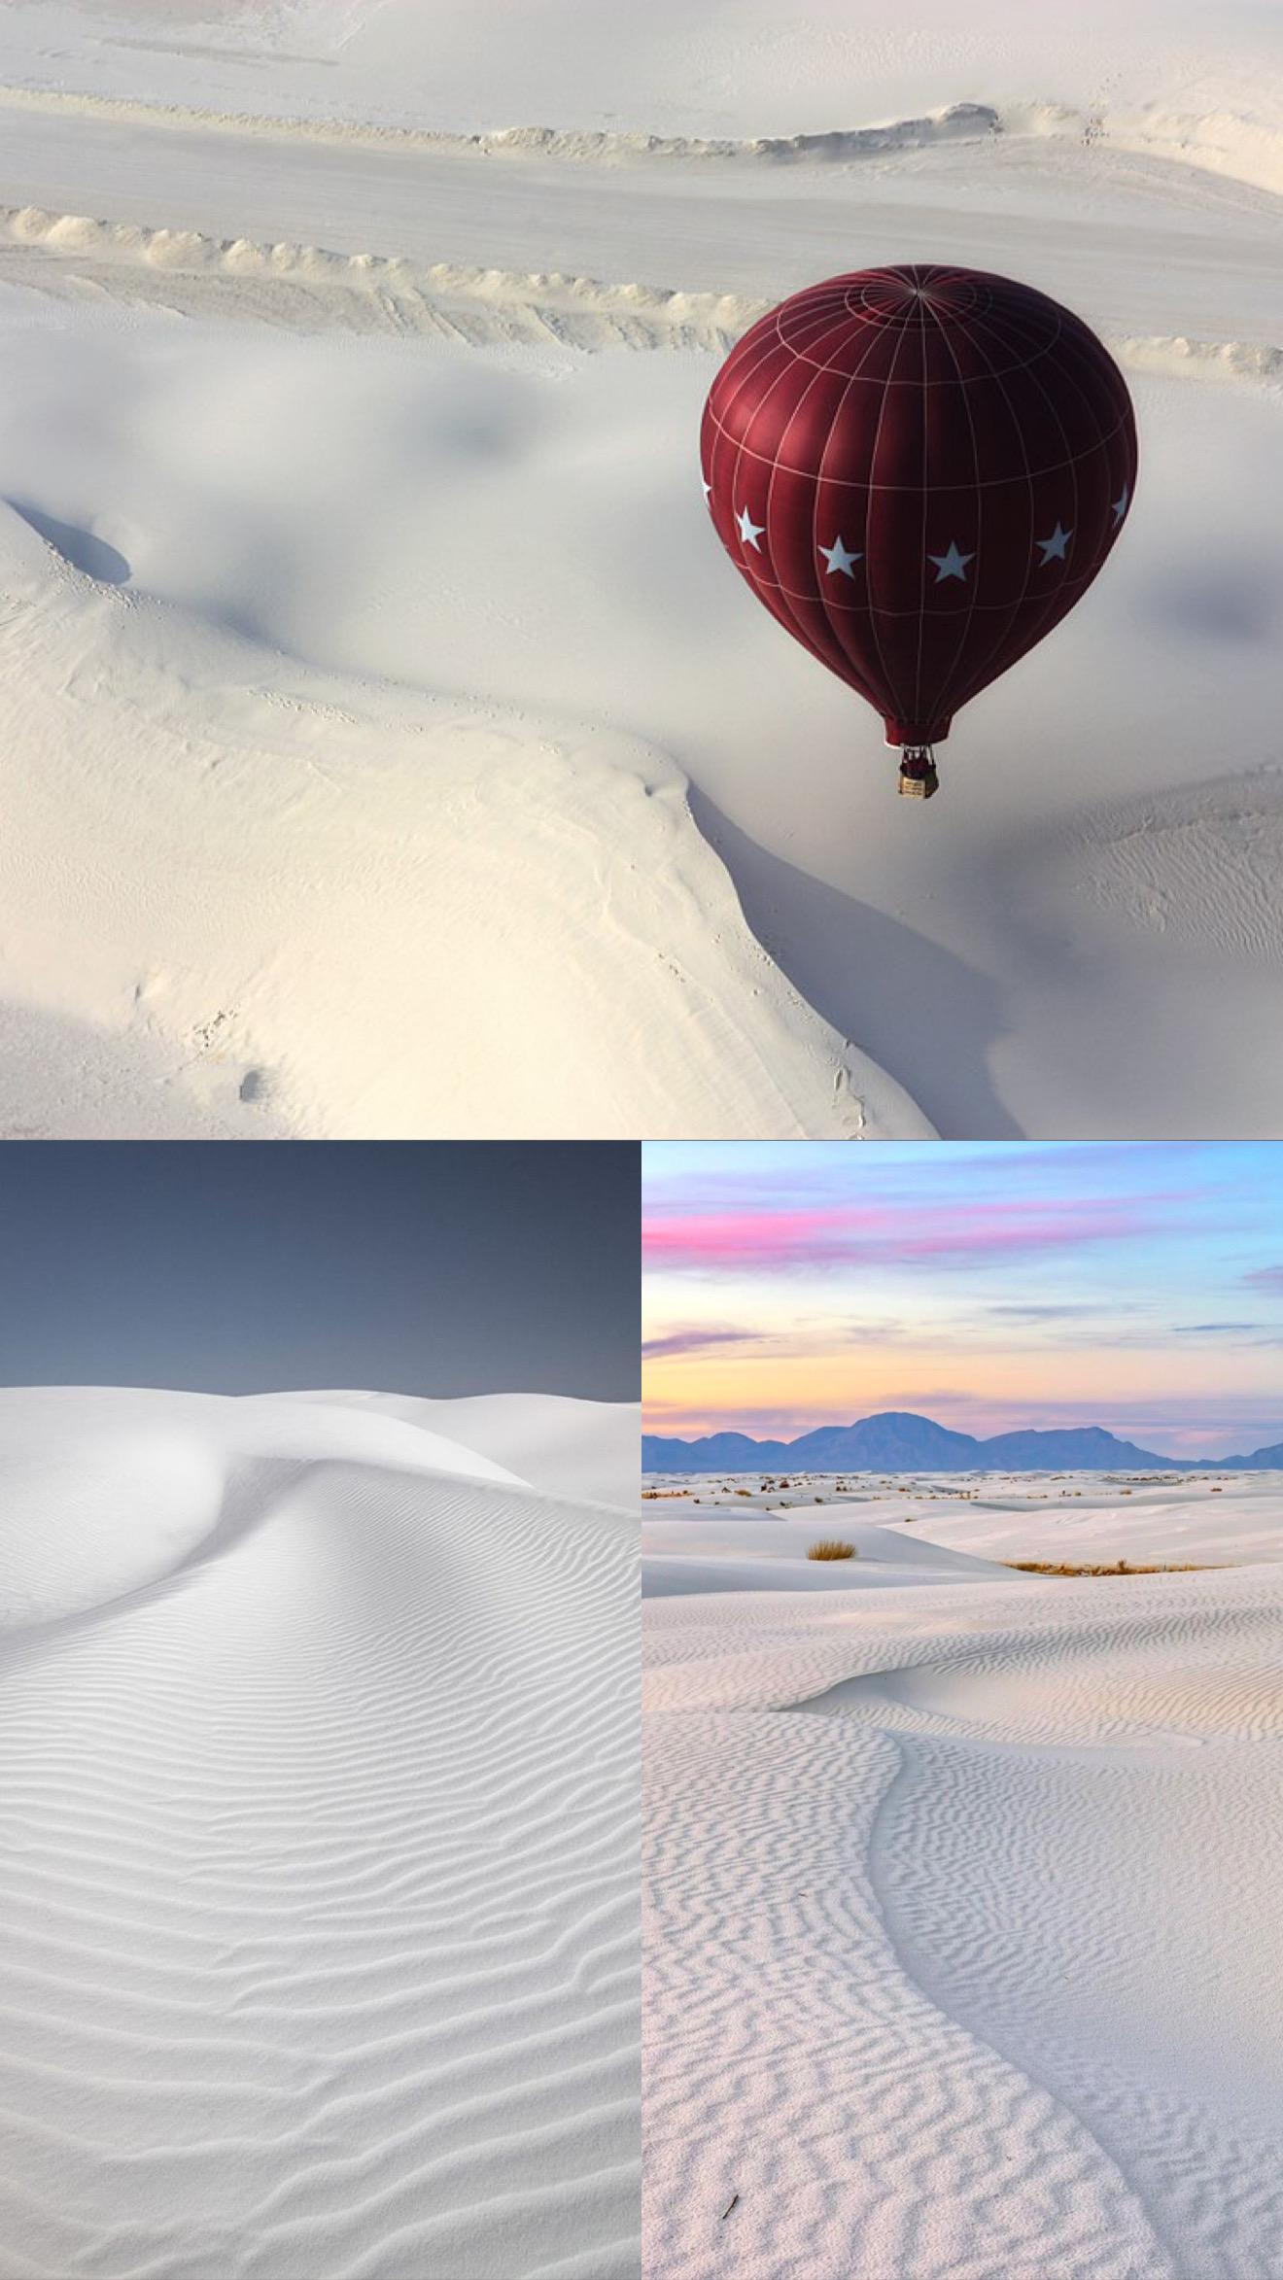

07/05 : Musée de l’espace à Alamogordo / Santa Fe

Visite du musée de l’espace en matinée puis direction Santa Fe, ville célèbre pour son architecture style Pueblo , et pour sa colonie espagnole .

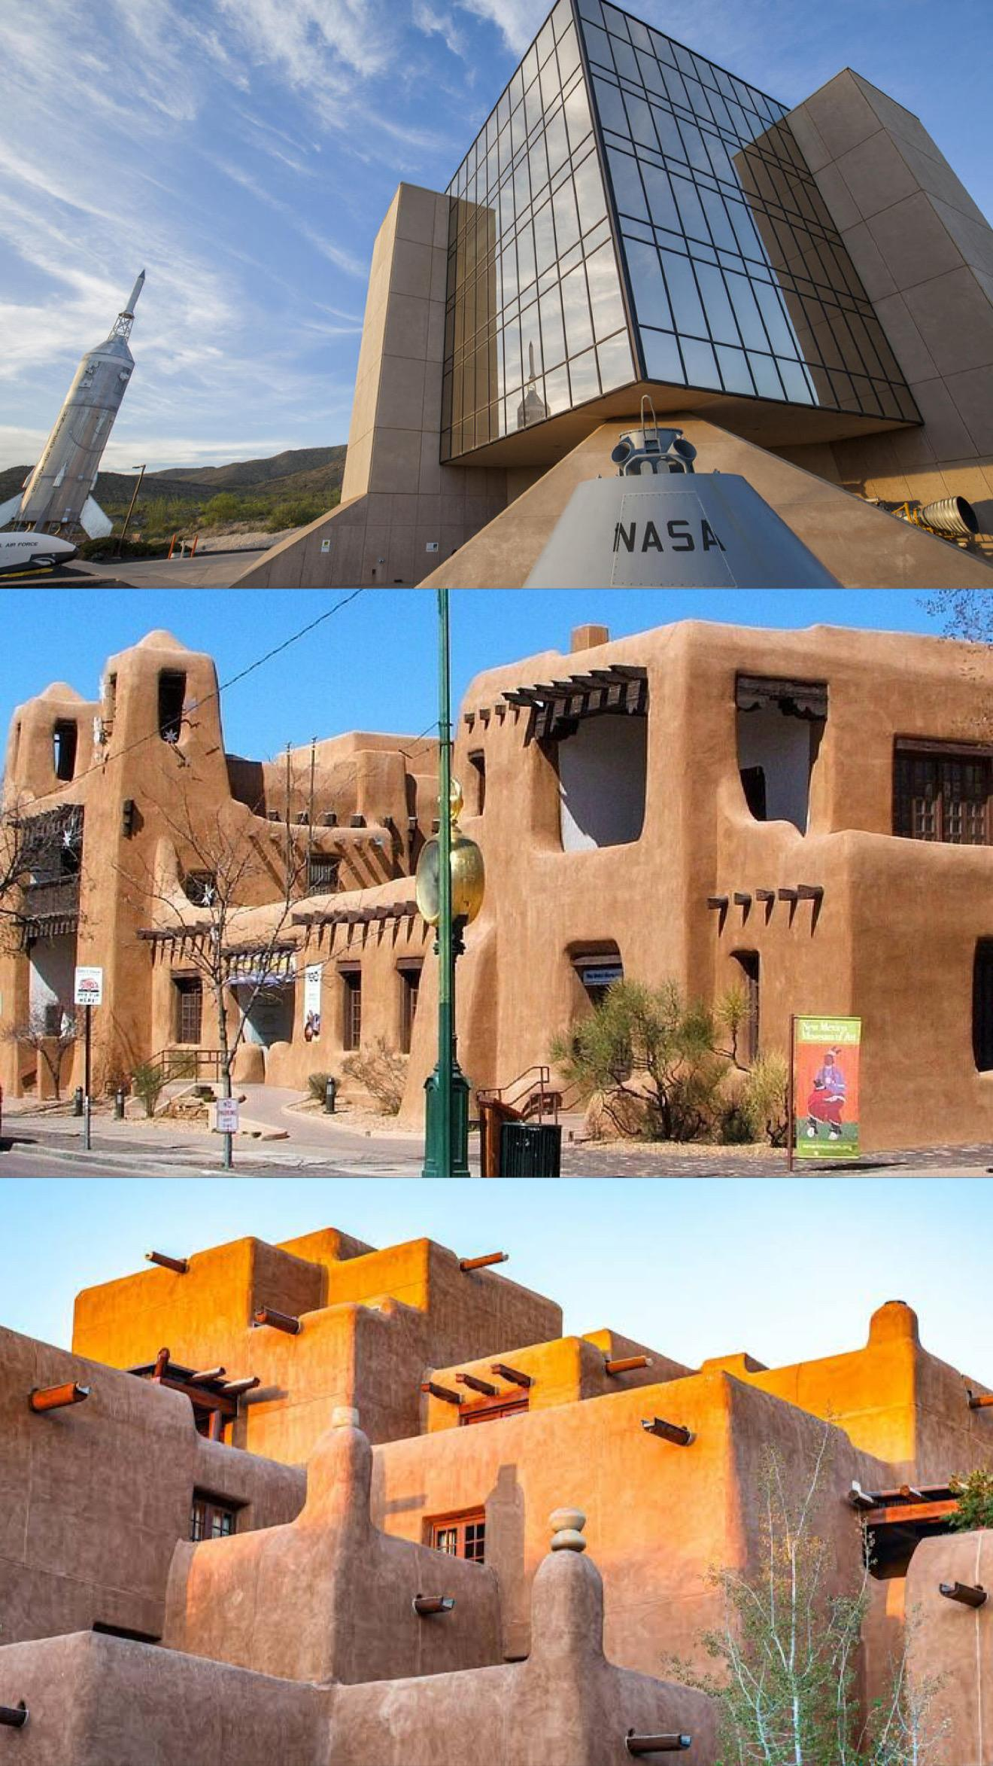

08/05 : Pueblo / Colorado Springs

On remonte vers le Colorado en passant par la jolie ville de Pueblo jusqu’à Colorado springs où l’on visitera les Garden of the gods.

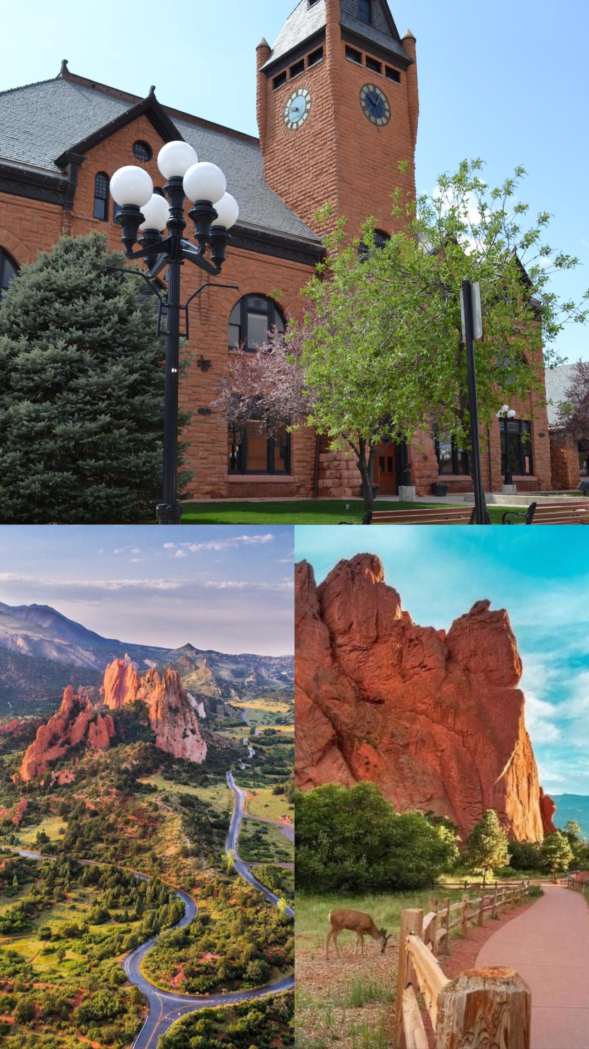
09/05 : Denver / retour en France dans la soirée…

On profite du dernier jour pour visiter la capitale du Colorado..

